Flexibel veränderbare Maschinenkabinen
Perfekte Arbeitsumgebung für Roboter & Co.
Vernetzen, forschen, weiterbilden – das Mehnert Lab in Erfurt versteht sich als Plattform für industrielle Zusammenarbeit im Zeitalter von Industrie 4.0. In der Mehnert Lab Factory stehen unterschiedliche Maschinen und Anlagen zur Verfügung, um firmenübergreifend Zukunftsprojekte zu entwickeln und neue Technologien direkt vor Ort zu erproben. Für den modernen Forschungsbereich suchte Mehnert nach einer ästhetisch ansprechenden, funktionalen und gleichzeitig flexiblen Ausstattung. Die passende Lösung bot die item Industrietechnik: Konstruiert wurden acht Maschinenkabinen aus Aluminiumprofilen, die sich individuell an die jeweiligen Anforderungen anpassen lassen.

Die Mehnert GmbH stellt Fachkräfte und Spezialisten für unterschiedliche Projekte aus den Bereichen Elektrik, Mechanik, digitale Steuerung, 3D-Messtechnik sowie Robotik zur Verfügung. Das Unternehmen beschäftigt 55 feste Mitarbeiter und hat seinen Hauptsitz in Mülsen im Landkreis Zwickau, ist aber auch in Erfurt vertreten. Die Schwerpunkte des weltweit eingesetzten Teams bestehen im Aufbau, in der Instandhaltung und in der Wartung moderner Industrieanlagen. Vor einigen Jahren hat Geschäftsführer René Mehnert das Mehnert Lab in Erfurt gegründet. Es ermöglicht eine neue Form der industriellen Zusammenarbeit und schafft die perfekte Arbeitsumgebung, um Fachkräfte bestmöglich zu qualifizieren. Zusätzlich zu modernen Seminarräumen und Bereichen für Veranstaltungen und Workshops steht eine 600 Quadratmeter große Fläche für Maschinen- und Anlagentechnologien zur Verfügung. Dort befinden sich verschiedene im Maschinenbau gebräuchliche Robotersysteme und Steuerungen.

Komponenten und Module für die Ausstattung gesucht
Im Sommer 2019 suchte René Mehnert nach geeigneten Partnern für die Ausstattung des Labs. Ziel war es, eine optimale Basis für Versuchsaufbauten zu schaffen. So sollten Maschinenzellen entstehen, die sich sowohl autark betreiben lassen als auch miteinander verbunden werden können, um eine komplette Fertigungslinie zu simulieren. Die Projektabwicklung erfolgte über ein Konstruktionsbüro aus Erfurt. „Ich war auf der Suche nach einem ortsnahen Anbieter, der ästhetisch ansprechende Komponenten liefert, die stabil und zugleich flexibel einsetzbar sind“, sagt René Mehnert. „Schnell kam item ins Spiel. Zusätzlich zum edlen Design und zur Funktionalität der Komponenten überzeugten mich die Qualität und einfache Kombinierbarkeit sowie das riesige Sortiment.“

Individuell konfigurierbare Maschinenkabinen
Mit dem Standort in Mühlhausen liegt item nur wenige Kilometer von Erfurt entfernt und damit in unmittelbarer Nähe des Mehnert Labs. Nach erfolgtem Projektstart entstanden in Zusammenarbeit mit dem Konstruktionsbüro erste Entwürfe für die Laborausstattung. Für den 600 Quadratmeter großen Bereich wurden 1,60 Meter breite und über 2 Meter hohe Kabinen konstruiert, die für den Einsatz von Robotern präpariert sind. Dazu lieferte item zahlreiche Komponenten aus dem item MB Systembaukasten wie Nutenplatten, Robotermontageplatten, Aluminiumprofile und entsprechende Verbinder sowie Scharniere und weiteres Zubehör. „Die item Komponenten legen den Grundstein zur einfachen Integration weiterer Systeme“, sagt Steve Syhre, Projektverantwortlicher bei item. „Realisiert wurden mehrere Aufbauten aus Profilen, Befestigungsmöglichkeiten für Roboter und der gesamte Rahmen für die Laborzellen.“ Im unteren Bereich der Maschinenkabinen befinden sich die Schaltschränke mit der entsprechenden Elektronik. Die Schaltschranksysteme mit Türen und Klappen entstanden ebenfalls aus item Komponenten. Oberhalb sind die von allen Seiten einsehbaren Arbeitsbereiche mit stabiler Nutenplatte und dem Gestell aus Aluminiumprofilen mit den Maßen 80 x 80 Millimeter. Diese Bereiche werden noch mit transparenten Elementen versehen, sodass die Innenbereiche geschützt und die Zellen nur noch von einer Seite über Türen zugänglich sind. Innerhalb der Säulen verlaufen die Versorgungsleitungen. Von außen werden die Systeme über entsprechende Regler bedient.

Flexibilität und Modularität überzeugen
Während item gemeinsam mit der Konstruktionsfirma die Planung übernahm, erfolgten der Zuschnitt der Komponenten und der Aufbau der Zellen durch Mitarbeiter von Mehnert. Diese befassten sich intensiv mit dem Portfolio des Pioniers in Sachen Systembaukästen für industrielle Anwendungen und nutzen beispielsweise auch die item Online-Konfiguratoren für zahlreiche Aufgaben. „Wir geben mit unseren Zellen den Rahmen vor, können sie aber bei Bedarf auch erweitern und in der Größe verändern“, erklärt René Mehnert. „Kunden profitieren demnach von einer perfekten Umgebung, in der sich Projekte leicht und komfortabel realisieren lassen.“ Jede der acht Zellen kann autark betrieben werden. Da Mehnert die einzelnen Zellen nebeneinander anordnen kann, ist aber auch eine komplette Fertigungslinie realisierbar. Die Systeme sind nicht starr, sondern lassen sich an den jeweiligen Bedarf anpassen. Dabei greift Mehnert auf das riesige item Portfolio von über 4.000 Komponenten zurück, das ständig um weitere Innovationen ergänzt wird. So ist sichergestellt, dass der Kunde die Maschinenkabinen optimal nach seinen Anforderungen gestalten kann. „Der besondere Vorteil der Komponenten liegt ganz klar in der äußerst schnellen Montage und Demontage“, so René Mehnert. „Konstruktionen aus geschweißten Profilen geben diese Flexibilität nicht her.“ Ein weiterer Vorteil von item: Selbst ältere Profile lassen sich problemlos mit den aktuellen kombinieren. „So ist nicht beispielsweise alle 5 Jahre ein Sortimentswechsel nötig“, erklärt der Geschäftsführer. Für ihn spielt vor allem auch die Optik eine große Rolle: „Unsere Konstruktionen wirken aufgrund der glatten Oberfläche und des edlen Designs der Aluminiumprofile auch in 30 Jahren noch wie aus einem Guss.“

Eine Win-win-Situation
Während der kompletten Projektphase stand item in engem Kontakt zu Mehnert. „Wir schätzen die Partnerschaft und intensive Unterstützung durch item sehr“, betont René Mehnert. „item stand uns stets mit Rat und Tat zur Seite. So haben wir auch in schwierigen Situationen schnell eine Lösung gefunden.“ Derzeit sind noch nicht alle Zellen fertiggestellt. Darüber hinaus ist aber bereits eine Weiterführung der Zusammenarbeit angedacht, um beispielsweise zusätzliche Komponenten aus den Bereichen Lean Production oder Arbeitsplatzsysteme zu präsentieren. „Wir verstehen das Mehnert Lab als eine Dauerausstellung für Unternehmen, in der sie ihre Produkte und Neuheiten zeigen können“, sagt René Mehnert. „Es ist quasi einer Messe gleichzusetzen, die an 365 Tagen im Jahr stattfindet.“ Dabei werden die Roboterzellen für eine bestimmte Zeit an Interessenten vermietet. So können Mitarbeiter firmenübergreifend geschult werden, aber auch Start-ups und Hochschulen sind eingeladen, die vorhandene Peripherie für eigene Projekte zu nutzen. Letztendlich kommen unterschiedliche Unternehmen und Institutionen mit den item Komponenten in Berührung – eine Win-win-Situation für alle Beteiligten.

Ob neue Geschäftsmodelle, innovative Servicekonzepte oder anwendungsbezogene Praxislösungen – das Mehnert Lab schafft Raum für kreative Ideen. So lassen sich die Chancen der Digitalisierung sowie des globalen Wettbewerbs greifbar machen. „Unser Ziel ist, dass mehrere Unternehmen mit unterschiedlichen Technologien im Lab arbeiten und auch voneinander profitieren, um sich so gegenseitig in ihren Projekten voranzubringen“, stellt René Mehnert fest. „Wir liefern mit den item Komponenten dafür eine ideale Plattform und bieten mit unserem Lab Möglichkeiten für einen regen Informationsaustausch sowie darüber hinaus optimale Vertriebsmöglichkeiten.“

Umfang: 7.725 Zeichen inkl. Leerzeichen
Datum: 10. Januar 2023

Fotos: 5 (Quelle: Susann Nuernberger Corporate Photography)
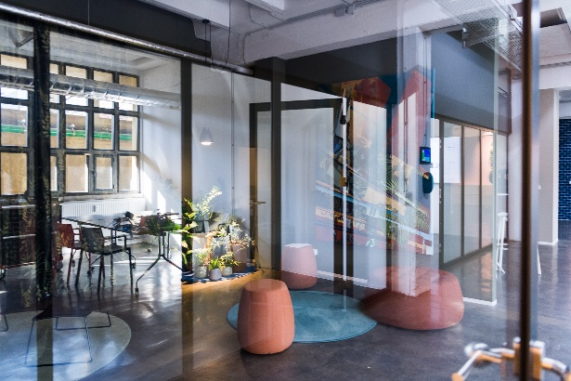
Bildunterschrift 1: Das Mehnert Lab schafft Raum für kreative Ideen. Unternehmen finden optimale Bedingungen vor, um Mitarbeiter zu schulen und Zukunftsprojekte voranzutreiben.

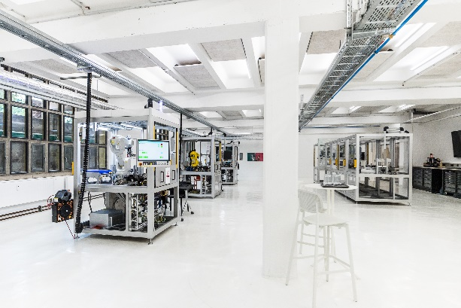
Bildunterschrift 2: Die Maschinenkabinen aus item Aluminiumprofilen lassen sich sowohl autark betreiben als auch miteinander verbinden, um eine komplette Fertigungslinie zu simulieren.

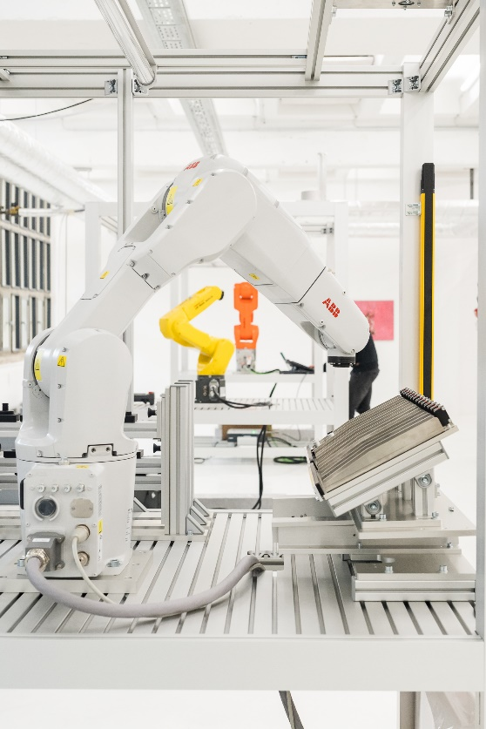
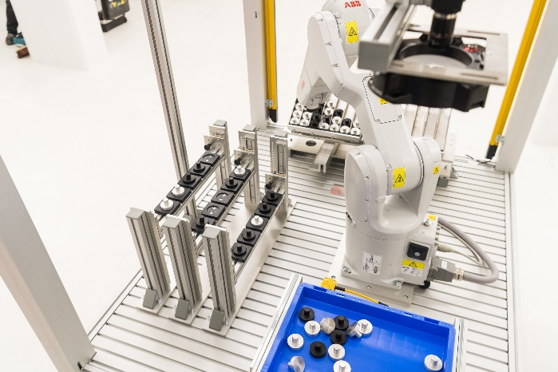

Bildunterschrift 3 und 4: Nutenplatten, Robotermontageplatten und weiteres Zubehör von item ermöglichen die Befestigung von Robotern innerhalb der Zellen und eine individuelle Ausstattung mit benötigten Komponenten.

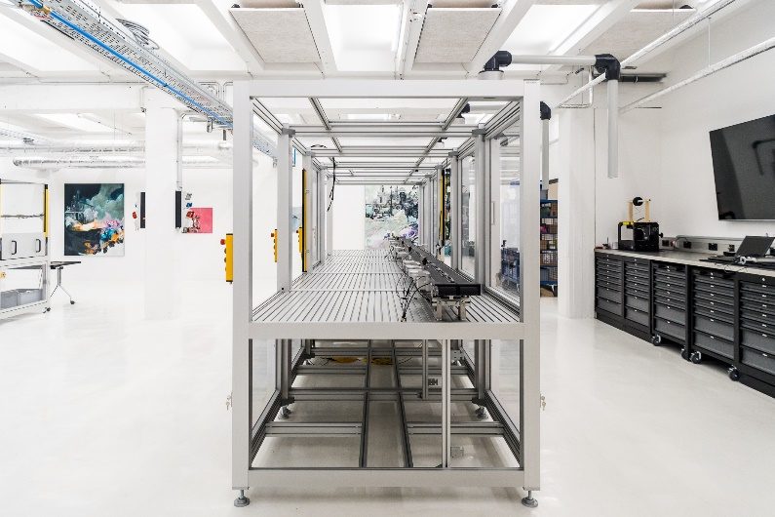
Bildunterschrift 5: Die Zellen aus item Aluminiumprofilen geben den Rahmen vor, sie können aber bei Bedarf auch erweitert und in der Größe verändert werden. Nutzer profitieren von einer perfekten Umgebung, in der sich Projekte leicht und komfortabel realisieren lassen.

Über item
Die item Industrietechnik GmbH ist der Pionier bei Systembaukästen für industrielle Anwendungen und ein Partner der Fertigungsindustrie in der ganzen Welt. Das Produktportfolio umfasst mehr als 4.000 hochwertige Komponenten zur Konstruktion von Maschinengestellen, Arbeitsplätzen, Automationslösungen und Lean Production Anwendungen. item ist vielfach ausgezeichnet für Produkte mit richtungsweisendem Industriedesign und durchgängiger Ergonomie.

Als Vorreiter im Digital Engineering treibt item die Digitalisierung von Konstruktionsprozessen mit eigenentwickelten Softwaretools voran. Die item Academy bietet Aus- und Weiterbildung durch mehrsprachige Online-Kurse und Training-on-demand.

item hat ihren Hauptsitz in Solingen und ist mit Tochterfirmen international vertreten. Mit Know-how und Leidenschaft entwickeln rund 900 Mitarbeiter weltweit innovative Lösungen und Dienstleistungen. Die Kundennähe in Deutschland wird durch elf Standorte gewährleistet. Eine globale Logistikkette stellt die kurzfristige Lieferung aller Komponenten sicher.

Unternehmenskontakt
Nicole Hezinger • item Industrietechnik GmbH
Friedenstraße 107–109 • 42699 Solingen
Tel.: +49 212 65 80 5188 • Fax: +49 212 65 80 310
E-Mail: n.hezinger@item24.com • Internet: www.item24.com

Pressekontakt
Jan Leins • additiv pr GmbH & Co. KG
Pressearbeit für Logistik, Stahl, Industriegüter und IT
Herzog-Adolf-Straße 3 • 56410 Montabaur
Tel.: (+49) 26 02-95 09 91 6 • Fax: (+49) 26 02-95 09 91 7
E-Mail: jl@additiv-pr.de • Internet: www.additiv-pr.de/maschinenbau

